







Integrantes:

1.- Frank Alejandro Segundo Tassara Ramos

2. Gonzalo Cahuana

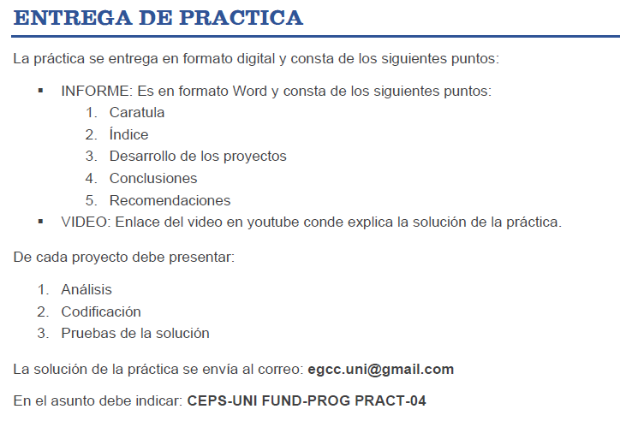

**INDICE Pag.**

**Desarrollo de los proyectos** 4

**PROYECTO 01** 5

**PROYECTO 02** 6

**PROYECTO 03** 7

**PROYECTO 04** 8

**PROYECTO 05** 9

**Conclusiones** 10

**Recomendaciones** 11

# **Desarrollo de los proyectos**

# **PROYECTO 01**

# **PROYECTO 02**

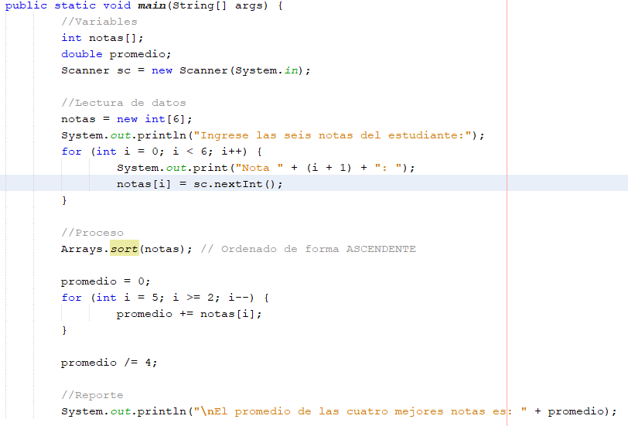

# **PROYECTO 03**

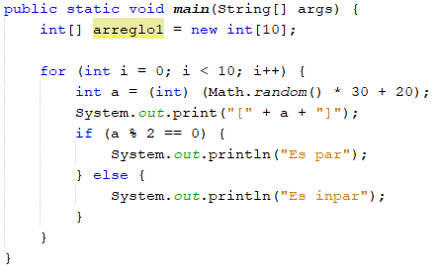

# **PROYECTO 04**

# **PROYECTO 05**

# **Conclusiones**

* Los arreglos y matrices nos permiten almacenar/manipular conjuntos de datos agrupados de manera eficiente. En general, son ideales para el registro/manipulación de información homogénea que representa una tabulación de resultados (valoración) agrupados por categorías. Tienen la ventaja de que sus elementos se acceden rápidamente a través de sub-índices.

# **Recomendaciones**

* Para evitar acceder a posiciones situadas fuera de los límites de un vector (array) cuando se accede a una posición del mismo, se recomienda dedicar al menos unos segundos a analizar si la expresión numérica usada para acceder a una posición determinada del vector podría, en algún caso, tomar algún valor que se situáse fuera de sus límites.